
Google trucs!

De Aanhalingstekens
De belangrijkste Google truc van allemaal zijn de aanhalingstekens. Door een zoekterm tussen aanhalingstekens te zetten maakt Google gebruik van de exacte woordvolgorde. Wanneer je dus op basis van de informatie die je hebt al een deel van het antwoord kunt bedenken kun je zo makkelijk een antwoord vinden.

Voorbeeld:
Je wilt weten waar de naam Rusland vandaan komt.
De vraag is: Waar komt de naam Rusland vandaan?
Het antwoord met de uitleg begint waarschijnlijk met: De naam Rusland
Voer je in Google: “De naam rusland” tussen aanhalingstekens in dan vind je waarschijnlijk het antwoord. Je kunt natuurlijk ook “De naam rusland is” of “De naam rusland komt”

- Zorgt ervoor dat een woord niet mee wordt genomen in je zoekresultaten.
Voorbeeld: mobiele telefoon –internet zoekt naar zoekresultaten over mobiele
Telefoons waarin niet wordt gesproken over internet.

~ Zoekt op synoniemen.
Voorbeeld: Stel je zoekt op kat ~voedsel dan zoekt Google niet alleen op
Kat en op voedsel maar ook op voeding, eten, voer etc.

OR Zoekt op meerdere dingen tegelijk.
Voorbeeld: ipod OR mp3speler, de zoekresultaten die je krijgt zijn websites waar ze
het hebben over Ipod’s of over mp3spelers.

… Zoekt binnen getallenreeksen.
Voorbeeld: Je wilt informatie over de laatste drie jaar van de Tweede Wereldoorlog.
Dan zoek je op: Tweede Wereldoorlog 1943…1945

Filetype: Zoekt op bepaalde bestanden. Vooral handig wanneer je rapporten wilt vinden.
Voorbeeld: Je zoekt rapporten en onderzoeken over klimaatverandering. Typ in de
Zoekbalk klimaatverandering filetype:pdf en je krijgt allemaal pdf bestanden terug.

Site: Zoekt binnen een website.
Voorbeeld: Je zoekt informatie over Leroy Fer op de website van FC Twente. Typ in
de zoekbalk: Leroy Fer site:fctwente.nl

Scholar: Scholar.google.nl is een zoekmachine waarin allemaal wetenschappelijke
onderzoeken zijn opgenomen. Erg handig om eens tussen te kijken.

Google insights: www.google.com/insights/search Een goede manier om verbanden te vinden in het zoekgedrag van mensen.

Andere google trucjes: weather OIdenzaal (lokaal weer), Time New York (lokale tijd), define recessie (betekenis woord), pound to euro (wisselkoers), ….translate to Dutch (vertaal een woord naar het Nederlands).
Ezelsbruggetje voor het controleren van Bronnen.

KODAK

K= Kwaliteit
- Bekijk de tekst. Zitten er weinig spelfouten in?
- Zijn de beweringen onderbouwd met andere bronnen?
- Zijn de verwijzingen naar de andere bronnen raad te plegen?
O=Oorsprong
- Wie heeft de tekst geschreven?
- Wat is de achtergrond van de schrijver? Weet hij er veel vanaf? Waarom?
D=Doel
- Wat is het doel van de schrijver? Is het informatie? Is het commerciëel? Is het opiniërend? Waarom is het geschreven?
A=Actualiteit
- Hoe ‘nieuw’ is de bron? Is hij van het afgelopen jaar?
- Is er ondertussen alweer nieuw onderzoek gedaan?
K=Kwantiteit
- Één bron is geen bron. Zoek minstens drie bronnen die het zelfde beweren. Of kijk naar verwijzingen vanuit andere websites.

Zoekwedstrijd!

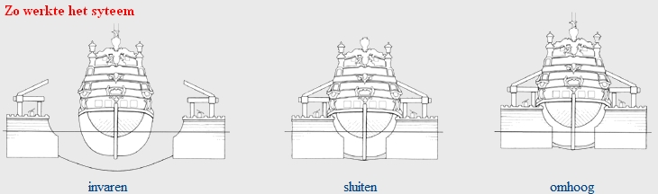
1. Uitvinding
Dat we het in Nederland zo goed hebben is mede te danken aan de scheepvaart. In de 17e eeuw konden zwaarbeladen schepen met moeite Amsterdam bereiken door een ondiepte in de vaargeul voor het IJ. Eerst werden de schepen met spierkracht van mens en dier over de ondiepte heen getrokken. Eind 17e eeuw vond iemand drijvers uit waarmee de schepen over de ondiepte konden worden getild. Deze drijvers hadden een bijzonder naam. In de collectie van het Amsterdams Historisch Museum is nog een model te zien. Krakervraag: In welk jaar werd dit model gemaakt? A c. 1698
B c. 1702
C c. 1721
D c. 1742
E c. 1751
F c. 1763
G c. 1781

2. Landskampioen
Ajax is landskampioen geworden en wel voor de 30ste keer sinds de invoer van de landstitel in Nederland. Er zijn clubs in het buitenland die Ajax weer achter zich laten. Zo zijn er clubs uit Spanje, Schotland en Portugal met veel meer landstitels. Krakervraag: Uit welke plaats komt de club met de meeste landstitels?
A ..arcelo..
B ..lasg..
C ..issab..
D ..adrid..
E ..orto..
F ..edinbu..
G ..alenci..

3. Grap
Oudejaarsverenigingen zijn er veel in het Noorden van het land. Bij sommige verenigingen is het traditie om een grap uithalen rond oud en nieuw. Een vereniging uit Drenthe met een zeer toepasselijke naam haalde in 2009 de publiciteit door een beeldje te stelen. Het beeldje stelt een bekend stripfiguurtje voor en was in een bos geplaatst omdat de schrijver van de strip er nagenoeg iedere dag met zijn hondje liep. De naam van het hondje komt voor in een bekend jeugdboek maar hoort in dat boek bij een heel ander dier.
Krakervraag: Welk dier in een bekend boek heeft dezelfde naam als het hondje van de schrijver? A leeuw
B olifant
C aap
D tijger
E ezel
F beer
G hertje

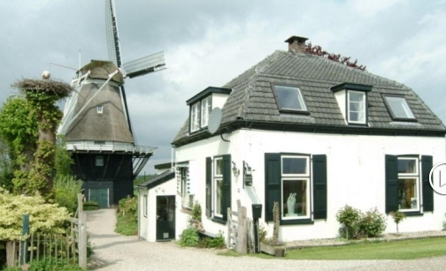
4. Monument
Als je 18 bent mag je stemmen. Meestal is het stembureau ondergebracht in een school, een buurthuis of, zoals het kleinste stembureau, in een huiskamer. Bij nagenoeg iedere verkiezing komt dit stembureau in het nieuws omdat de stemmen van de inwoners van dit gehucht het snelst zijn geteld. In dit buurtschap staat ook een rijksmonument dat oorspronkelijk in een andere plaats heeft gestaan en hier is herbouwd. Krakervraag: In welke plaats stond dit rijksmonument oorspronkelijk? A ..indesh..
B ..oorbu..
C ..uward..
D ..emnee..
E ..adend..
F ..raven..
G ..emmer..

